**PRÁCTICA 2.5**

**Certificados ssl (/etc/nginx/ssl)**

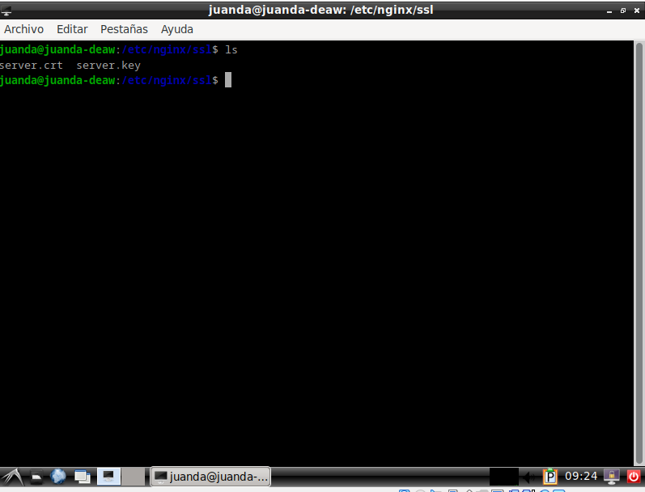

**Archivo de configuración del proxy con redirección a https forzosa**

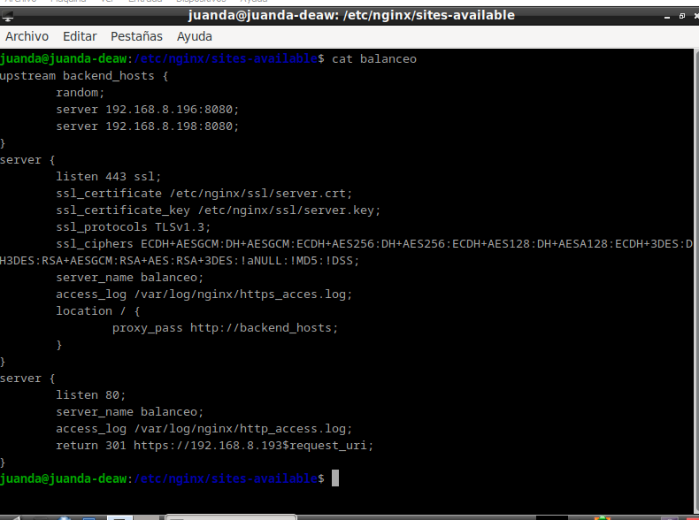

**Conexión a la página**

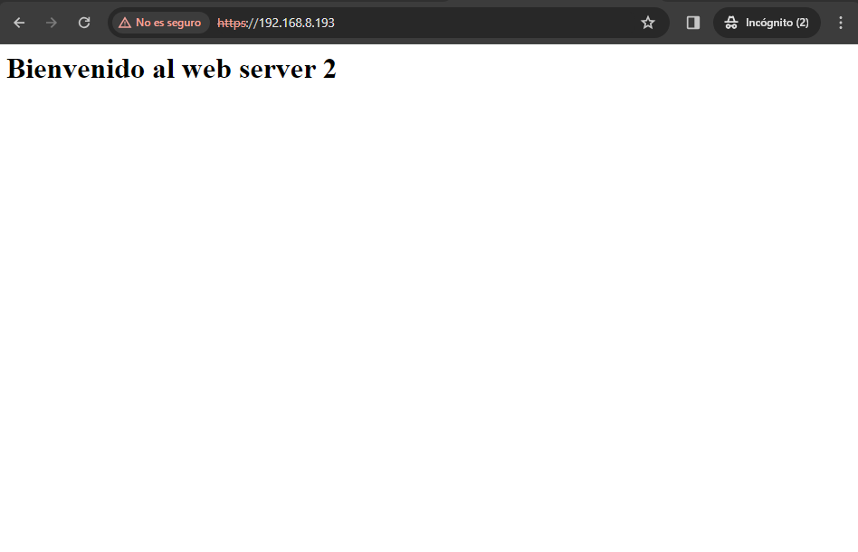

**Certificado ssl**

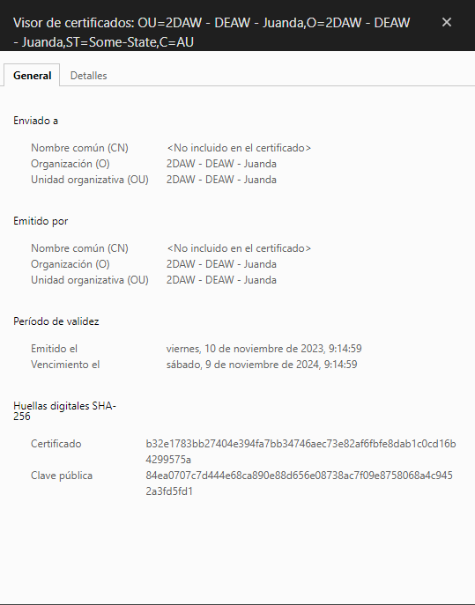

**Cuestiones finales**

Cuestión 1: En el archivo de configuración del proxy no se ha incluido en la directiva listen “ssl”, que indicará que tenemos un certificado ssl.

Cuestión 2: Entre las posibles opciones se encuentra que el propietario del sitio haya pedido que se revoque el certificado, un problema de red o de DNS y que la autoridad de certificación puede descubrir que el certificado SSL se ha emitido para el sitio equivocado